**Функцияны зерттеу және графигін салу**

**Қызылорда қаласы Ә.Молдағұлова атындағы №173 орта мектептің математика пәні мұғалімі Маханбетжанова Жанар Нурмахановна.**

Функция аса маңызды математикалық ұғымдардың бірі. Математика сабағында «Функция» тақырыбын меңгерген оқушының ойлау қабілеті жақсарады, ойының жинақталуына ықпал етеді.

Қөп жағдайларда қарапайым $y=kx+b$ түрінде берілген функциялардың графигін салу, қарапайым геометриялық түрлендірулердің көмегімен алынған графиктерді салу қиын болмайды. Алайда, неғұрлым күрделі функциялардың қасиеттерін пайдаланып салынған графиктердің кескіндері айқын болмайды, сондықтан оларды тұтас зерттеу қажет. Берілген функцияның қасиеттері мен ерекшеліктерін білу үшін олардың жазықтықта қалай орналасатындығын, таңбаларының ауысуын, өсу мен кему аралықтарын, ойысатын және дөңес болатын аралықтарын, максимум және минимум нүктелерін анықтаймыз. Ал осы айтылғандарды ретімен орындау үшін функцияны зерттеу қажет.

Функцияны зерттеу - көлемді жұмыс, сондықтан әр қадамның орындалу реттілігін, басқаша айтқанда алгоритімін құрып алу қажет.

1. Функцияның анықталу облысын табу. Үзіліс нүктелерді анықтау.
2. Функцияның асимптоталарын анықтау.
3. Функцияның жұп-тақтылығын анықтау.
4. Координата осьтерімен қиылысу нүктелерін анықтау.
5. Функцияның периодтылығын анықтау (тек тригонометриялық функциялар үшін).
6. Экстремум нүктелерін және монотонды аралықтарын (өсу-кему) анықтау.
7. Иілу нүктелері мен ойыс-дөңес аралықтарын анықтау.
8. Қосымша нүктелерді анықтау (қажет болған жағдайда).
9. Функцияның графигін салу.

Бұл зерттеу алгоритмі әртүрлі оқулықтарда басқаша берілуі мүмкін: кейбіреуінде орындалу реті өзгеруі мүмкін, кейбіреуінде пунктері біріктірілуі мүмкін, ал кейбіреуінде бұл аталған пунктердің кейбіреуі болмауы мүмкін.

Сонымен, тапсырманың орындалу құрылымы мен реті көрсетілген сызбаны пайдалана отырып, функцияны зерттеуді бастауға болады.

Осы тақырыпқа байланысты бірнеше мысалдар қарастырайық.

1-мысал $f(x)=2х^{2}-х^{4}$ функциясын зерттеп, графигін салайық.

1. Функция бүкіл сан түзуінде анықталған, демек үзілісті нүктелері жоқ.

Анықталу облысы $\left(-∞; +∞\right)$.

1. Функцияның үзілісті нүктелері болмаса, онда асимптоталары да болмайды.
2. Функцияның жұп-тақтылығын анықтайық:

$f\left(-x\right)=(-х)=2(-{х)}^{2}-(-{х)}^{4}=2х^{2}-х^{4}$

$f\left(-x\right)=f(x)$ шарты орындалып тұр, демек $f(x)=2х^{2}-х^{4}$ функциясы жұп болады. Сондықтан функцияның графигі ОУ осіне қарағанда симметриялы болады.

1. Функцияның графигі ОХ осімен (х;0) нүктесінде, ал ОУ осімен (0;у) нүктелерінде қиылысады. Олай болса алдымен ОХ осімен қиылысу нүктелерін анықтау үшін

$2х^{2}-х^{4}=0$ теңдеуінің шешімін табамыз.

$$х^{2}(2-х^{2})=0$$

$х=0; х=±\sqrt{2}$

Сонда ОХ осімен (0; 0); $\left(-\sqrt{2};0\right); (\sqrt{2}; 0)$ нүктелерінде қиылысады.

Енді ОУ осімен қиылысу нүктесін табу үшін функциядағы х-тің орына 0 қоямыз.

$f(0)=2‧0^{2}-0^{2}=0$. Сонымен ОУ осімен қиылысу нүктесі (0; 0) болды.

1. Экстремумдары, өсу-кему аралықтарын анықтау үшін функцияның І ретті туынды тауып, оны нөлге теңестіреміз.

$$у^{І}={(2х^{2}-х^{4})}^{І}=4х-4х^{3}$$

$$4х-4х^{3}=0$$

$$4х(1-х^{2})=0$$

$$х=0 х=±1$$

Туындының ең үлкен дірежесінің таңбасы теріс ($-4х^{3}$), сондықтан интервалдар әдісіне аралыққа салған кезде оң жақтан бастап теріс ( $-$) таңбасынан бастаймыз.

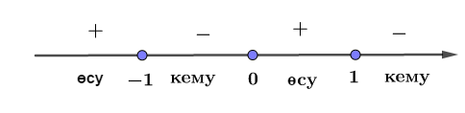

Сонда $(-∞; -1)∪\left(0;1\right)$ өсу аралықтары, ал $(-1;0)∪(1; +∞)$ кему аралығы екенін көруге болады. Енді табылған 1; 0; -1 мәндерін функциядағы х-тің орнына қойып, нүктелердің ординаталарын анықтаймыз.

$$f\left(-1\right)=2∙{\left(-1\right)}^{2}-{(-1)}^{4}=1$$

$$f\left(1\right)=2∙{\left(1\right)}^{2}-{(1)}^{4}=1$$

$$f\left(0\right)=0$$

Сонымен $\left(-1;1\right) және \left(1; 1\right)$ нүктелері максимум, ал $(0; 0)$ нүктесі минимум нүктелері болады.

1. Функцияның ойыс-дөңестілігі мен иілу нүктелерін табу үшін функцияның ІІ ретті туындысын тауып, нөлге теңестіреміз.

$$у^{ІІ}={\left(4х-4х^{3}\right)}^{І}=4-12х^{2}$$

$$4-12х^{2}=0$$

$$12х^{2}=4$$

$$х^{2}=\frac{1}{3} х=±\frac{1}{\sqrt{3}}$$

Туындының үлкен дәрежесі теріс ( $-12х^{2})$ болғандықтан, интервалдар әдісіне аралыққа салған кезде оң жақтан бастап теріс ( $-$) таңбасынан бастаймыз.

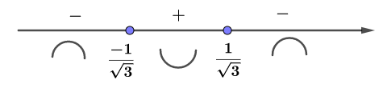

Сонда $\left(-∞;-\frac{1}{\sqrt{3}}\right)∪\left(\frac{1}{\sqrt{3}}; +∞\right)$ дөңес аралықтары, ал $\left(-\frac{1}{\sqrt{3}}; \frac{1}{\sqrt{3}}\right)$ ойыс аралығы екенін байқауға болады. Табылған $-\frac{1}{\sqrt{3}}$ және $\frac{1}{\sqrt{3}}$ нүктелерде таңбалары ауысып тұрғандықтан бұл нүктелер иілу нүктелері болады. Функциядағы х-тің орнына осы мәндерді қою арқылы нүктелердің ординаталарын анықтаймыз.

$$f\left(-\frac{1}{\sqrt{3}}\right)=2∙{\left(-\frac{1}{\sqrt{3}}\right)}^{2}-{\left(-\frac{1}{\sqrt{3}}\right)}^{4}=2∙\frac{1}{3}-\frac{1}{9}=\frac{5}{9}$$

$$f\left(\frac{1}{\sqrt{3}}\right)=2∙{\left(\frac{1}{\sqrt{3}}\right)}^{2}-{\left(\frac{1}{\sqrt{3}}\right)}^{4}=2∙\frac{1}{3}-\frac{1}{9}=\frac{5}{9}$$

$\left(-\frac{1}{\sqrt{3}}; \frac{5}{9}\right); \left(-\frac{1}{\sqrt{3}}; \frac{5}{9}\right)$-иілу нүктелері.

Бұл функцияның графигін салуда қосымша нүктелерді анықтау қажет емес.

Енді функцияның графигін салмас бұрын зерттеулерімізді қысқаша жазып алайық.

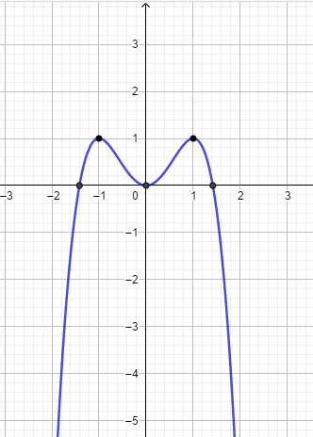

1. А.О: $\left(-∞; +∞\right)$
2. Асимптоталары жоқ.
3. Функция жұп.
4. (0; 0); $\left(-\sqrt{2};0\right);(\sqrt{2}; 0)$; (0; 0) - осьтермен қиылысу нүктелері.
5. $\left(-1;1\right) және \left(1; 1\right)$ максимум,

$(0; 0)$ минимум.



1. $\left(-\frac{1}{\sqrt{3}}; \frac{5}{9}\right); \left(-\frac{1}{\sqrt{3}}; \frac{5}{9}\right)$ иілу нүктелері.



Келесі $у=\frac{x}{x^{2}-1}$ түрінде берілген функцияның графигін салуды қарастырайық.

1. Бөлшектің бөлімі нөлге тең бола алмайды, сол себепті бөлімін нөлге теңестіріп, үзіліс нүктелерін анықтайық.

- үзіліс нүктелері.

Сонымен анықталу облысы $\left(-∞;-1)∪(-1;1)∪(1;+∞\right)$.

1. Функцияның асимптоталарын анықтайық. Вертикаль (тік) асимптотасы функцияның үзілісті нүктелерінде болады. Сонда $x=-1; x=1$ вертикаль асимптоталары. Горизонталь (көлденең) асимптотасын анықтау үшін х-ті шексіздікке ұмтылдырып, функциядан шек аламыз.

$$\lim_{х→∞}{\frac{x}{x^{2}-1}=\frac{\frac{x}{x^{2}}}{\frac{x^{2}}{x^{2}}-\frac{1}{x^{2}}}=\frac{0}{1-0}=0}$$

Сонымен у=0 горизонталь асимптотасы.

Енді функцияның көлбеу асимптотасын анықтайық. Көлбеу асимптота $y=kx+b$ түзуімен анықталады. Ол үшін төмендегі формулаларды пайдаланамыз:

$k=\lim_{х→∞}{\frac{f(x)}{x}}$ $b=\lim_{х→∞}{(f\left(x\right)-kx)}$

$$k=\lim_{x→∞}{\frac{x}{{x(x}^{2}-1)}=}\lim_{x→∞}{\frac{x}{x^{3}-x)}=\frac{\frac{x}{x^{3}}}{\frac{x^{3}}{x^{3}}-\frac{x}{x^{3}}}=\frac{0}{1-0}=0}$$

Егер k=0 болса, онда көлбеу асимптота болмайды.

1. Функцияның жұп-тақтылығын анықтайық:

$$f\left(-х\right)=\frac{(-x)}{{\left(-x\right)}^{2}-1}=\frac{-x}{x^{2}-1}=-\frac{x}{x^{2}-1}$$

$f\left(-x\right)=-f(x)$ шарты орындалып тұр, демек тақ функция.

1. Функцияның координаталалық осьтермен қиылысу нүктелерін анықтайық:

Берілген функцияның алымында тек х қана тұр, демек х=0.

0. Демек координаталық осьтермен қиылысатын жалғыз ғана нүкте бар, ол (0; 0) нүктесі.

1. Функцияның экстремумдары мен өсу-кему аралықтарын анықтайық:

$$у^{І}={\left(\frac{x}{x^{2}-1}\right)}^{І}=\frac{\left(x^{2}-1\right)-2x∙x}{{\left(x^{2}-1\right)}^{2}}=\frac{x^{2}-1-2x^{2}}{{\left(x^{2}-1\right)}^{2}}=\frac{-x^{2}-1}{{\left(x^{2}-1\right)}^{2}}=-\frac{x^{2}+1}{{\left(x^{2}-1\right)}^{2}}$$

$$x^{2}+1=0$$

$x^{2}=-1$, санның квадраты теріс сан бола алмайтындықтан бұл теңдеудің шешімі болмайды. Демек функцияның экстремум нүктелері болмайды. Сонда сандық түзуге тек үзілісті нүктелерді ғана саламыз, ол $x=-1; x=1$ нүктелері болатын. Туындының таңбасы теріс $\left(-\frac{x^{2}+1}{{\left(x^{2}-1\right)}^{2}}\right)$ болғандықтан оң жақтан бастап таңба қоюды теріс ($-$) таңбасынан бастаймыз, ал бөлімінің дәрежесі жұп ${\left(x^{2}-1\right)}^{2}$ болғандықтан көрсетілген нүктелерде таңбалары ауыспайды.

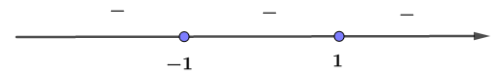

Демек функция барлық аралықта кемімелі болады:

$$\left(-∞; -1\right)∪(-1;1)∪(1; +∞)$$

1. Функцияның ойыс-дөңес аралықтары мен иілу нүктелерін анықтайық.

$$у^{ІІ}={\left(\frac{-x^{2}-1}{{\left(x^{2}-1\right)}^{2}}\right)}^{І}=\frac{-2x{\left(x^{2}-1\right)}^{2}-2\left(x^{2}-1\right)2x({-x}^{2}-1)}{{\left(x^{2}-1\right)}^{4}}=$$

$$\frac{\left(x^{2}-1\right)(-2x^{3}+2x+4x^{3}+4x)}{{\left(x^{2}-1\right)}^{4}}=\frac{2x^{3}+6x}{{\left(x^{2}-1\right)}^{3}}$$

Енді бөлшектің алымын нөлге теңестіреміз:

$$2x^{3}+6x=0$$

$$2x\left(x^{2}+3\right)=0$$

x=0; $x^{2}+3=0 x^{2}≠-$ 3

Сонымен сандық түзуге табылған х=0 және $x=-1; x=1$ үзілісті нүктелерін саламыз.

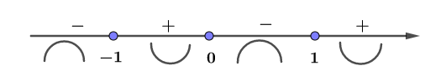

Сонда $(-∞; -1)∪(0;1)$ дөңес аралықтары, $(-1;0)∪(1; +∞)$ ойыс аралықтары. х=0 нүктесінде таңбасы ауысып тұрғандықтан бұл иілу нүктесі болады, ал

$x=-1; x=1$ нүктелері үзіліс нүктелері болғандықтан иілу нүктелері бола алмайды.

(0; 0) нүктесі координата осьтерімен қиылысу нүктесі болатын, бұл иілу нүктесі де болады.

1. Бұл функцияның графигін салуда $(-∞; -1)$ және $(1; +∞)$ аралықтарда қосымша нүктелерді анықтау қажет, себебі бұл аралықтарда иілу нүктелері анықталмаған.

$x=-2; x=2$ нүктелеріндегі функцияның мәндерін табайық:

$$f\left(-2\right)=\frac{-2}{{\left(-2\right)}^{2}-1}=\frac{-2}{4-1}=-\frac{2}{3}$$

$$f\left(2\right)=\frac{2}{2^{2}-1}=\frac{2}{4-1}=\frac{2}{3}$$

$\left(-2; -\frac{2}{3}\right)$ $\left(2; \frac{2}{3}\right)$ қосымша нүктелер.

Енді функцияның графигін салмас бұрын зерттеулерімізді қысқаша жазып алайық.

1. 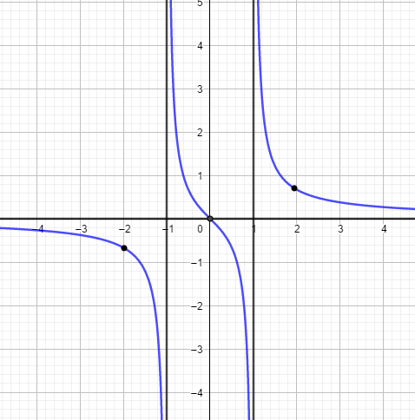А.О $\left(-∞;-1)∪(-1;1)∪(1;+∞\right)$.
2. $x=-1; x=1$; у=0 асимптоталары.
3. Функция тақ.
4. (0; 0) осьтермен қиылысу нүктесі.
5. Экстремум нүктелері жоқ.



Кемімелі функция.

1. (0; 0) иілу нүктесі.

$(-∞; -1)∪(0;1)$ дөңес аралықтары $(-1;0)∪(1; +∞)$ ойыс аралықтары

1. $\left(-2; -\frac{2}{3}\right)$ $\left(2; \frac{2}{3}\right)$ қосымша нүктелер.

Бұл тақырыптың материалдары дәрежелік, тригонометриялық, көрсеткіштік, логарифмдік және т.б. функцияларды зерттеуге қолданылады.

Осы және басқа да жұмыстарымның бейнежазбасын төмендегі сілтеме арқылы көре аласыздар: <https://www.youtube.com/channel/UCNj6fJh1OweVOI_1qzBYwhw?view_as=subscriber>

Осы мақалада бойынша бейне жазбаны мына сілтемелер арқылы көре аласыздар:

1. <https://www.youtube.com/watch?v=F-gNlVLI-4s&t=93s>
2. <https://www.youtube.com/watch?v=ClQBuR_jdS4&t=14s>